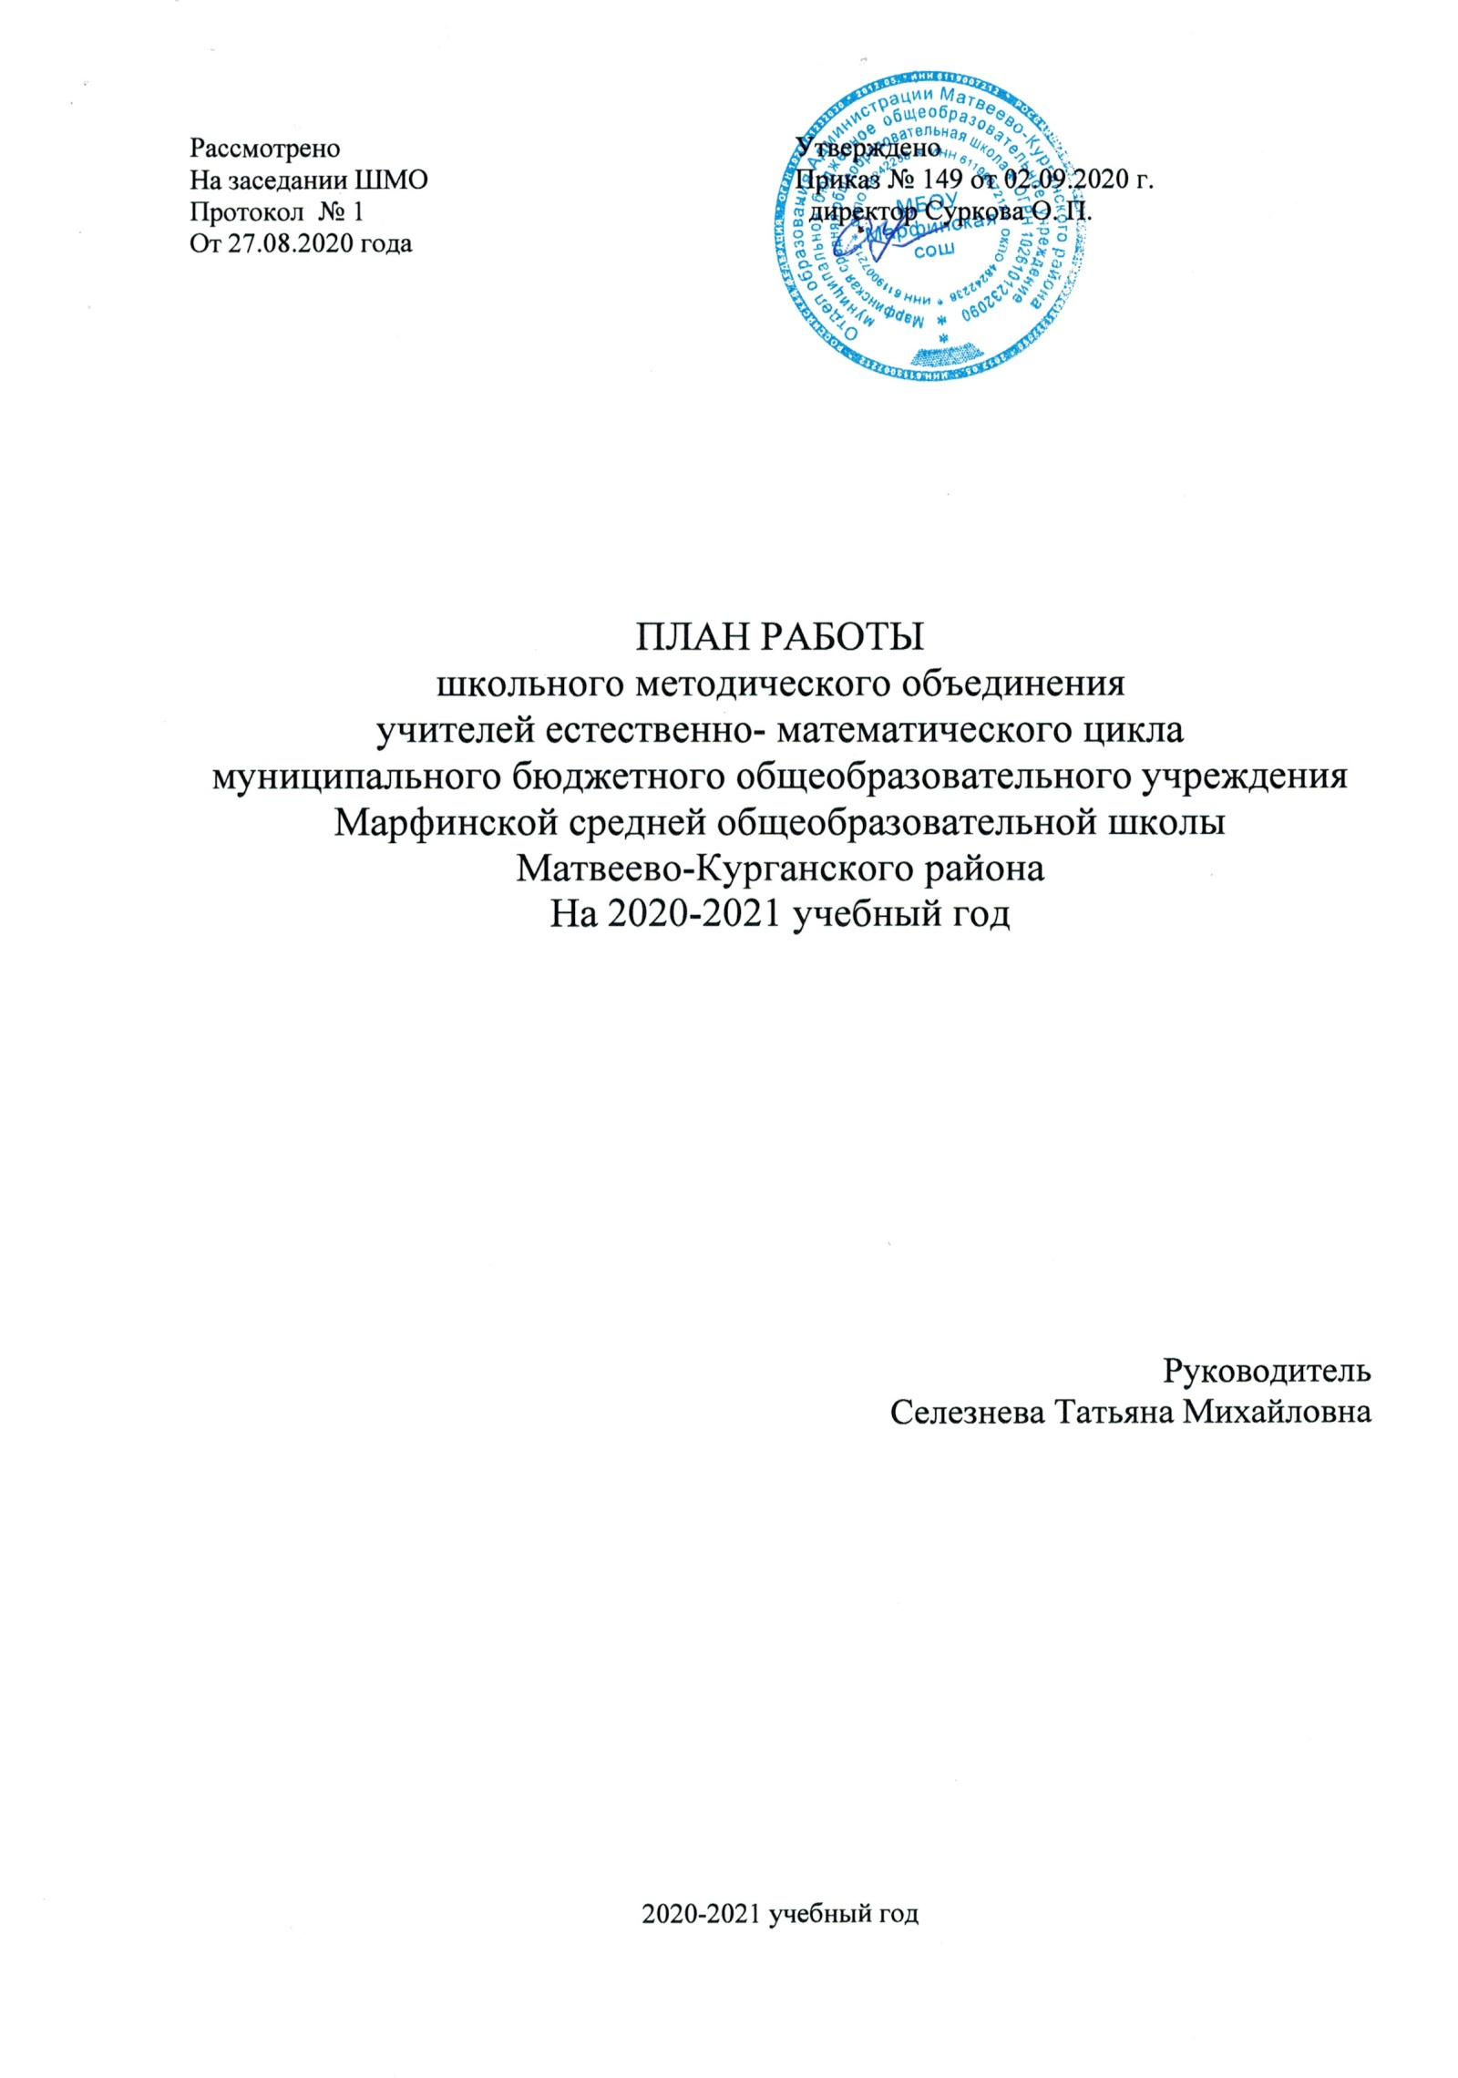
План работы ШМО учителей естественно-математического цикла 2020-2021 учебного года.
Форма | Дата | Мероприятия | Содержание работы |  | Ответственный
1 | 2 | 3 | 4 |  | 5
Заседание МО №1 Организация учебного – методического процесса на 2020-2021 учебный год | Август | Анализ итогов работы за 2019-2020 учебный год.  Сообщение  «Формирование учебной мотивации на уроках с одаренными и неуспевающими учениками».  Обсуждение и утверждение плана работы на 2020-2021 учебный год.  Рассмотрение адаптированных рабочих программ по предметам МО, программ внеурочной деятельности, элективных курсов и кружков на 2020-2021 учебный год.  Анализ результатов ЕГЭ по обязательным предметам и предметам по выбору учащихся.  Аттестация педагогов в 2020-2021 учебном году.  Выбор темы по самообразованию учителей. Корректировка и утверждение тем самообразования учителей.  Работа с молодым педагогом. Консультация по теме «рабочие программы по предмету МО, программы внеурочной деятельности, элективные курсы на 2020-2021 учебный год  ».  Обмен учебной и методической литературой. | Заслушивание отчёта о проделанной работе в 2019-2020 году.  Заслушивание сообщения  Составление плана работы ШМО на 2020-2021 учебный год  Выступление  Анализ работы учителей по подготовке к ЕГЭ по математике, биологии, физике, химии на основании результатов.  Ознакомление  Ознакомление  Ознакомление с разработками рабочих программ  Обмен опытом между учителями-предметниками |  | Руководитель МО Селезнева Т. М.  Учитель географии Калякина А. В.  Учителя-предметники, руководитель МО Селезнева Т. М.  Учителя-предметники, руководитель МО Селезнева Т. М.  Учителя-предметники, руководитель МО Селезнева Т. М.  Учителя-предметники, руководитель МО Селезнева Т. М.  Учителя-предметники, руководитель МО Селезнева Т. М.  Руководитель МО Селезнева Т. М., учитель биологии Селезнева Е. М.  Учителя-предметники, руководитель МО Селезнева Т. М.
Заседание № 2 Деятельностный подход педагога по вовлечению одаренных детей во внеурочное время. | Сентябрь | Проведение ВПР, диагностических работ, их анализ. Планирование коррекционной работы.  Обсуждение вопросов по подготовке к ЕГЭ, ГИА по обязательным предметам и предметам по выбору учащихся.  Изучение изменений в структуре ЕГЭ и ГИА по предметам естественно-математического цикла в 2021 году.  Участие в конкурсах разного уровня (включая дистанционные).  Работа с молодым педагогом. Консультация по теме «Работа со школьной документацией».  Система работы учителей естественно-математического цикла по созданию условий для успешной адаптации 5 класса в среднем звене.  Проверка соблюдения единых требований к ведению тетрадей, а также объективного выставления оценок. | Заслушивание плана работы учителей предметников  Обмен опытом между учителями-предметниками по подготовке к ЕГЭ, ГИА.  Обсуждение типовых заданий ЕГЭ и ГИА по предметам естественно-математического цикла  Ознакомление и участие  Ознакомление с работой школьной документацией  Обмен опытом между учителями-предметниками  Обмен опытом между учителями-предметниками |  | Учителя-предметники  Учителя-предметники, руководитель МО Селезнева Т. М.  Учителя-предметники, руководитель МО Селезнева Т. М.  Учителя-предметники, руководитель МО Селезнева Т. М.  Руководитель МО Селезнева Т. М., учитель биологии Селезнева Е. М.  Учителя-предметники, руководитель МО Селезнева Т. М.  Учителя-предметники, руководитель МО Селезнева Т. М.
 | Октябрь | Работа с молодым педагогом. Консультация по теме «Разработка технологической карты урока».  Организация и проведение предметной школьной олимпиады  Участие в конкурсах разного уровня (включая дистанционные).  Оформление стендов «Готовимся к экзаменам»  Организация посещения уроков у молодого педагога с целью обмена опытом  Анализ работы за 1 четверть  Работа со слабоуспевающими и одарёнными детьми  Сообщение «Особенности работы со слабоуспевающими и одаренными детьми в школе». | Ознакомление  Ознакомление и участие  Ознакомление и участие  Обмен опытом между учителями-предметниками  Обмен опытом между учителями-предметниками  Заслушивание анализ работы за 1 четверть учителей- предметников  Ознакомление. Обмен опытом между учителями-предметниками  Слушание сообщения |  | Руководитель МО Селезнева Т. М., учитель биологии Селезнева Т. М.  Учителя-предметники, руководитель МО Селезнева Т. М.  Учителя-предметники, руководитель МО Селезнева Т. М.  Учителя-предметники, руководитель МО Селезнева Т. М.  Учителя-предметники, руководитель МО Селезнева Т. М.  Учителя-предметники, руководитель МО Селезнева Т. М.  Учителя-предметники, руководитель МО Селезнева Т. М.  Учитель химии Суркова О. П.
Заседание МО №3 | Ноябрь | Посещения уроков 1 класса для создания условий успешной адаптации на уроках и в школе  Методика анализа и оценки современного урока.  Итоги олимпиад по предметам. Участие в районных олимпиадах по предметам естественно – математического цикла.  Сообщение «Использование метода проектов на уроках ЕМЦ».  Консультирование молодого педагога по возникающим вопросам.  Подготовка к участию и участие в конкурсе творческих проектов обучающихся (школьный уровень).  Участие в конкурсах разного уровня (включая дистанционные).  Обсуждение нормативно-правовых и инструктивно – методических документов по проведению итоговой аттестации в форме ЕГЭ, ГИА и по материалам ГИА, ЕГЭ | Ознакомление. Обмен опытом между учителями-предметниками  Ознакомление. Обмен опытом между учителями-предметниками  Обсуждение  Выступления и обсуждения  Консультация  Ознакомление  Обсуждения  Критерии оценивания заданий различного уровня сложности, структура, содержание, специфика тестов для ЕГЭ и ГИА по предметам естественно - математического цикла. |  | Учителя-предметники, руководитель МО Селезнева Т. М.  Селезнева Т. М.  Учителя-предметники, руководитель МО Селезнева Т. М.  Учитель информатики Карпов А. А.  Руководитель МО Селезнева Т. М., учителя географии Калякина А. В., биологии Селезнева Е. М.  Учителя-предметники, руководитель МО Селезнева Т. М.  Учителя-предметники, руководитель МО Селезнева Т. М.  Учителя-предметники, руководитель МО Селезнева Т. М.
 | Декабрь | Работа с молодым педагогом. Консультация по теме «Педагогическое сопровождение исследовательских проектов обучающихся по биологии»  Проведение контрольных работ, тестов за 1 полугодие, их анализ. Планирование коррекционной работы.  Анализ работы учителей предметников по подготовке ЕГЭ и ГИА по обязательным предметам и предметам по выбору учащихся.  Подготовка к участию и участие в конкурсе творческих проектов обучающихся (школьный уровень).  Участие в конкурсах разного уровня (включая дистанционные).  Отчет о проведении недели математики и информатики  Проверка соблюдения единых требований к ведению тетрадей, а также объективного выставления оценок. | Консультация  Заслушивание плана работы учителей предметников  Обсуждения  Ознакомление  Ознакомление  Обсуждения  Проверка тетрадей |  | Руководитель МО Селезнева Т. М., учитель биологии Селезнева Е. М.  Учителя-предметники, руководитель МО Селезнева Т. М.  Учителя-предметники, руководитель МО Селезнева Т. М.  Учителя-предметники, руководитель МО Селезнева Т. М.  Учителя-предметники, руководитель МО Селезнева Т. М.  Карпов А.А., Молчанова А.В., Селезнева Т.М.  Учителя-предметники, руководитель МО Селезнева Т. М.
Заседание МО №4 | Январь | Итоги обученности обучающихся в I полугодии.  Доклад по теме: «Личностно-ориентированный подход на уроках биологии с учетом творческих способностей обучающихся»  Работа со слабоуспевающими и одарёнными детьми.  Совершенствование предметных умений учителей. Педагогический практикум.  Педагогические находки. | Обсуждения  Заслушать доклад  Ознакомление. Обмен опытом между учителями-предметниками  Организация работы учащихся на уроках и во внеурочное время по подготовке к ЕГЭ и ГИА.  Педагогические приёмы создания комфортного психологического климата на уроках. |  | Учителя-предметники, руководитель МО Селезнева Т. М.  Учитель биологии Селезнева Е. М.  Учителя-предметники, руководитель МО Селезнева Т. М.  Учителя-предметники, руководитель МО Селезнева Т. М.  учителя –предметники, руководитель МО Селезнева Т. М.
Заседание №5 | Февраль | Взаимопосещение уроков с целью обмена опытом. Анализ посещённых уроков  Проведение в новом формате пробного экзамена по математике в 9, 11 классах.  Работа со слабоуспевающими и одарёнными детьми  Подготовка к участию и участие в конкурсе творческих проектов обучающихся (школьный уровень).  Доклад по теме: «Решение логических задач: развитие умений и навыков логического мышления» | Обсуждения  Обсуждения, обмен опытом  Обсуждения, обмен опытом  Ознакомление  Доклад |  | учителя –предметники, руководитель МО Селезнева Т. М.  учителя –предметники, руководитель МО Селезнева Т. М.  учителя –предметники, руководитель МО Селезнева Т. М.  учителя –предметники, руководитель МО Селезнева Т. М.  учитель математики Молчанова А.В.
 | Март | Проведение внутришкольного тестирования в форме ОГЭ, ЕГЭ по предметам в 9 и 11 классах.  Проведение контрольных работ за 3 четверть, их анализ.  Подготовка к участию и участие в конкурсе творческих проектов обучающихся (школьный уровень).  Проверка соблюдения единых требований к ведению тетрадей, а также объективного выставления оценок.  Доклад по теме: «Активные формы обучения по вовлечению одаренных детей во внеурочную деятельность и дополнительное образование по математике». | Обсуждения, обмен опытом  Заслушивание плана работы учителей предметников  Ознакомление  Проверка тетрадей  Доклад |  | учителя –предметники, руководитель МО Селезнева Т. М.  учителя –предметники  учителя –предметники, руководитель МО Селезнева Т. М.  Учителя-предметники, руководитель МО Селезнева Т. М.  Учитель математики Молчанова А. В.
Заседание МО №6  Итоговое | Апрель | Консультирование молодого педагога по возникающим вопросам.  Проведение внутришкольного тестирования в форме ОГЭ, ЕГЭ по предметам в 9 и 11 классах.  Анализ посещённых уроков.  Доклад по теме: «Технология проблемного обучения на уроках ЕМЦ»  Обсуждение новинок методической литературы.  Итоги прохождения курсов повышения квалификации, аттестации и профессиональной переподготовки.  Работа со слабоуспевающими и одарёнными детьми | Консультация  Ознакомление с документами и условиями проведения ГИА  Анализ и самоанализ посещённых уроков.  Доклад  Обмен опытом  Обмен опытом  Обсуждения, обмен опытом |  | учителя –предметники, руководитель МО Селезнева Т. М.  учителя-предметники, руководитель МО Селезнева Т. М.  учителя-предметники, руководитель МО Селезнева Т. М.  руководитель МО Селезнева Т. М.  учителя-предметники, руководитель МО Селезнева Т. М.  учителя-предметники, руководитель МО Селезнева Т. М.  учителя-предметники, руководитель МО Селезнева Т. М.
 | Май | Организация повторения на уроках естественно-математического цикла.  Консультирование молодого педагога по возникающим вопросам.  Подготовка к участию и участие в конкурсе творческих проектов обучающихся (школьный уровень).  Проведение внутришкольного тестирования в форме ОГЭ, ЕГЭ по предметам в 9 и 11 классах.  Проведение контрольных и срезовых работ по предметам естественно-математического цикла в 5-11 классах в качестве итогового контроля.  Составления перечня учебников на 2021-2022 уч. г.  Подготовка вопросов и пожеланий для работы ШМО в следующем учебном году.  Подведение итогов работы ШМО. |  | Обсуждения, обмен опытом  Консультация  Ознакомление  Проведение ГИА  Заслушивание плана работы учителей предметников  Обсуждения  Обсуждения  Анализ работы ШМО за 2019-2020 учебный год. Задачи на будущий учебный год. | учителя-предметники, руководитель МО Селезнева Т. М.  руководитель МО Селезнева Т. М., Мирошниченко А.С.  учителя-предметники, руководитель МО Селезнева Т. М.  учителя-предметники, руководитель МО Селезнева Т. М.  учителя-предметники, руководитель МО Селезнева Т. М.  учителя-предметники, руководитель МО Селезнева Т. М.  учителя-предметники, руководитель МО Селезнева Т. М.  учителя-предметники, руководитель МО Селезнева Т. М.

